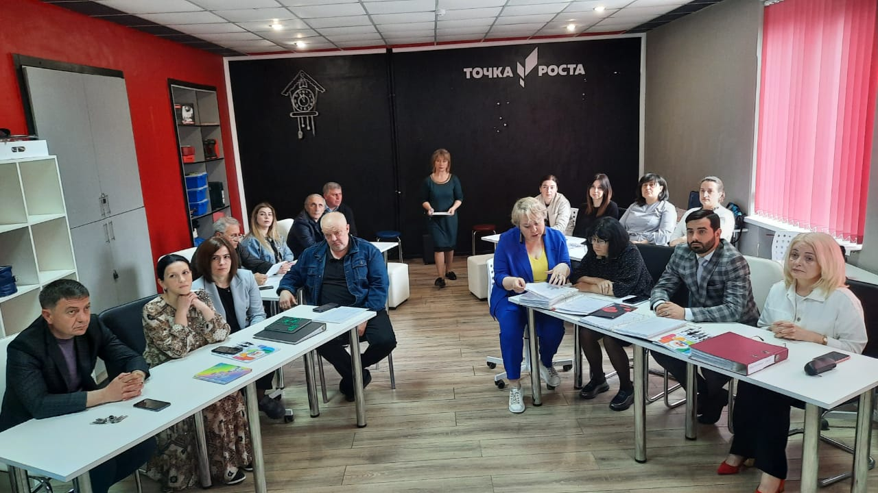

Районный семинар «Профилактическая работа

школы-интерната г. Алагир»:

Встреча гостей

Вступительное слово директора Качмазова А.К.

Выступление ЗДВР Ревазовой Дз.М.

Выступление Классного руководителя Цагараевой Б.А.

Выступление Социального педагога Голоевой Т.З.

Выступление Педагога-психолога Кесаевой М.М.

- Выступление Учителя-дефектолога Хлоевой З.Г.

- Практическое занятие педагога-психолога и учителя – дефектолога
- Работа творческих мастерских.

Теоретическая часть

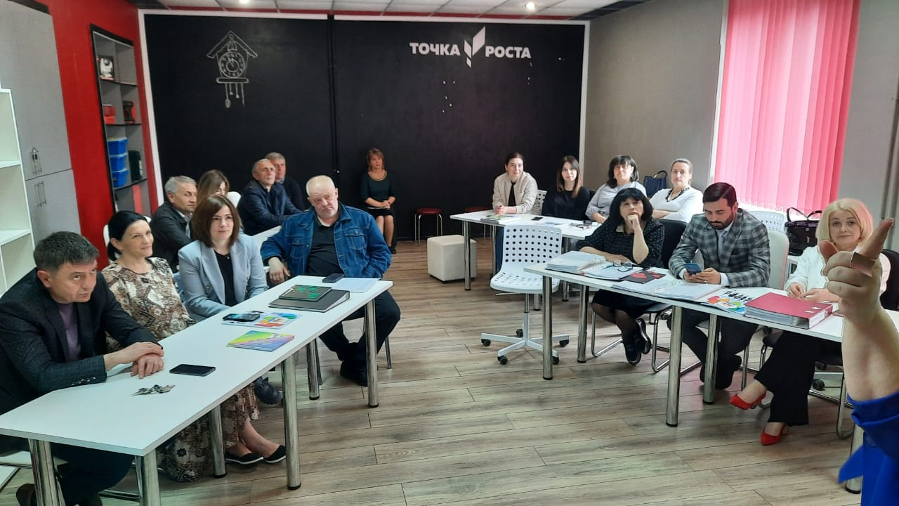
На базе ГБОУ ШИ г. Алагир прошёл семинар-практикум КДН и ЗП Алагирского района «Система профилактической работы». На семинаре присутствовали субъекты профилактики района. С приветственным словом выступил директор школы Качмазов Алан Казбекович. Заместитель директора по ВР Ревазова Дз.М., классный руководитель Цагараева Б.А., педагог-психолог Кесаева М.М., 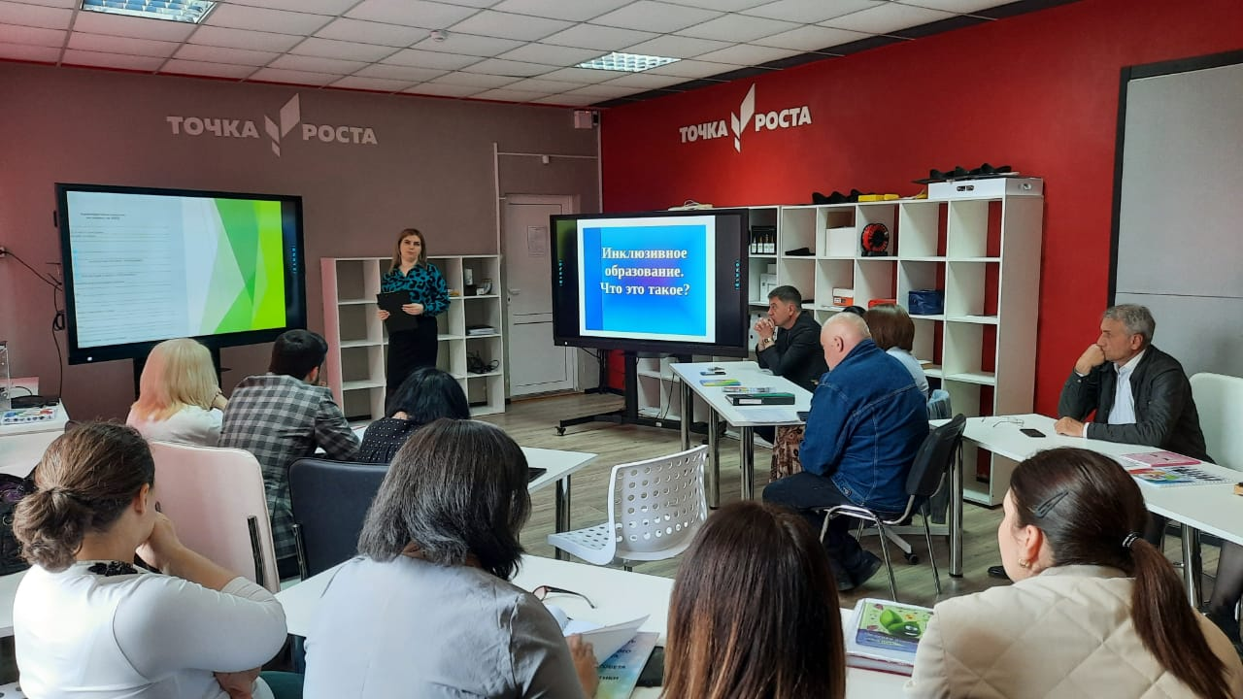 социальный педагог Голоева Т.З., 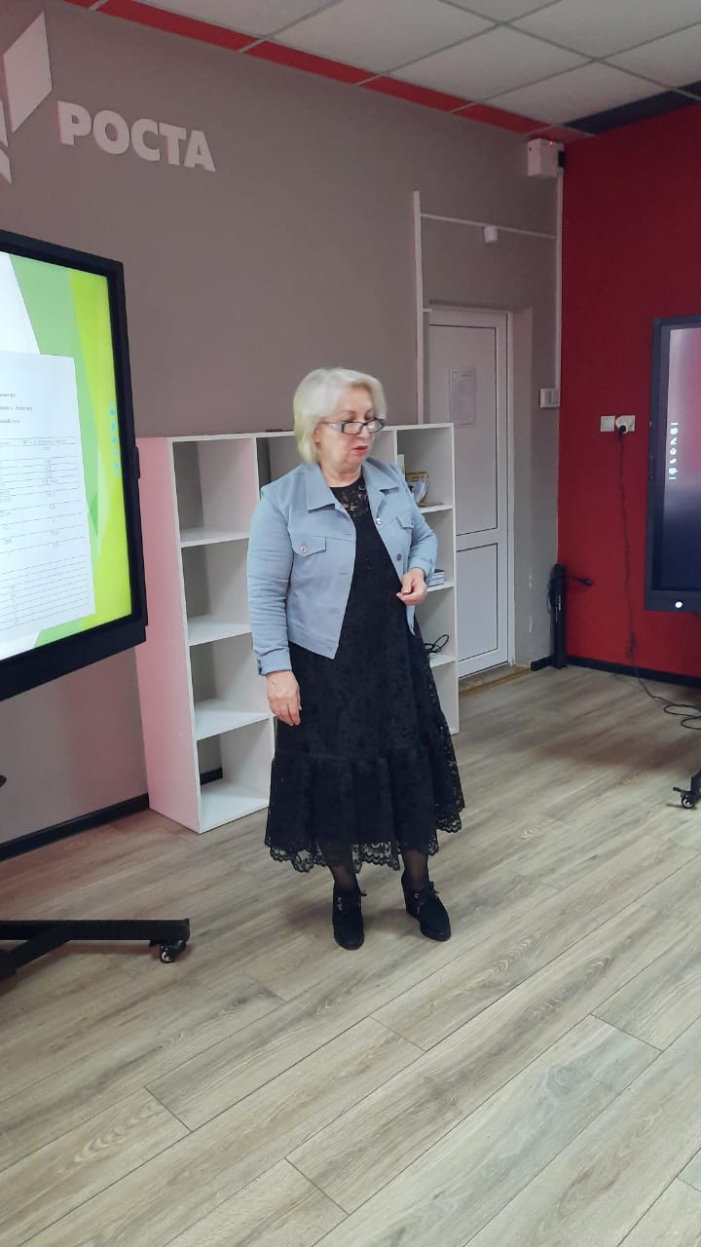учитель-дефектолог Хлоева З.Г. 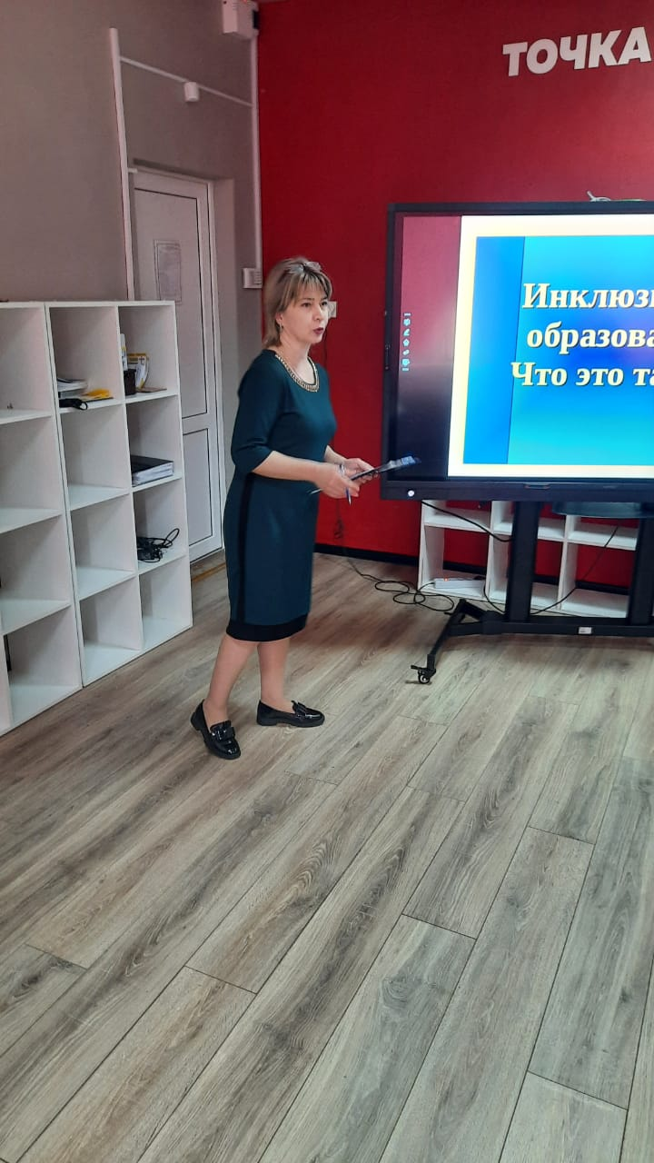
Рассказали о системе профилактической работы школы.

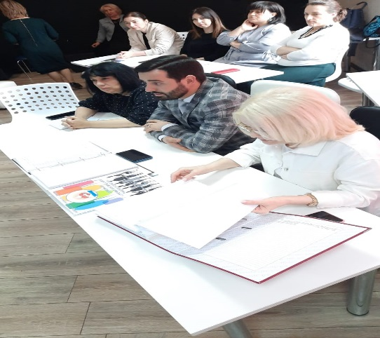
Собравшиеся могли ознакомиться со всей сопутствующей документацией.

Практическая работа

После содержательной теоретической части гости могли увидеть практическую работу специалистов в сенсорном кабинете и принять в ней участие.

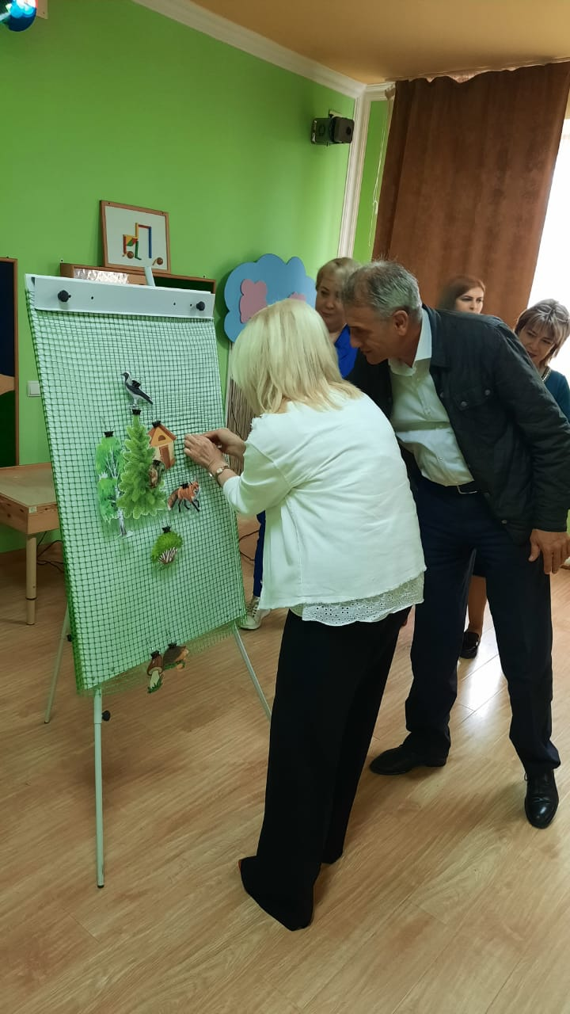

На личном примере убедились в том, что качественная релаксация так же важна, как и коррекция.
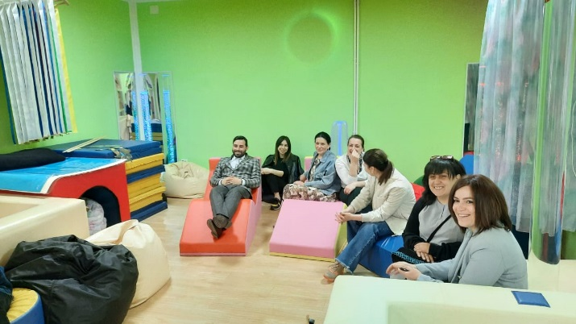

Познакомились с творчеством актеров кукольного театра, наблюдали за дефиле юных участниц эко-Сансары с их сумками из эко материалов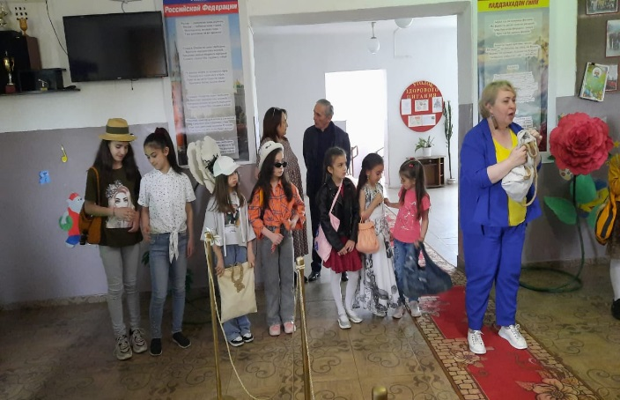 и посмотрели отрывок детского спектакля «Красная шапочка», подготовленного воспитателями Кониевой Л.В. и Касабиевой З.Н. 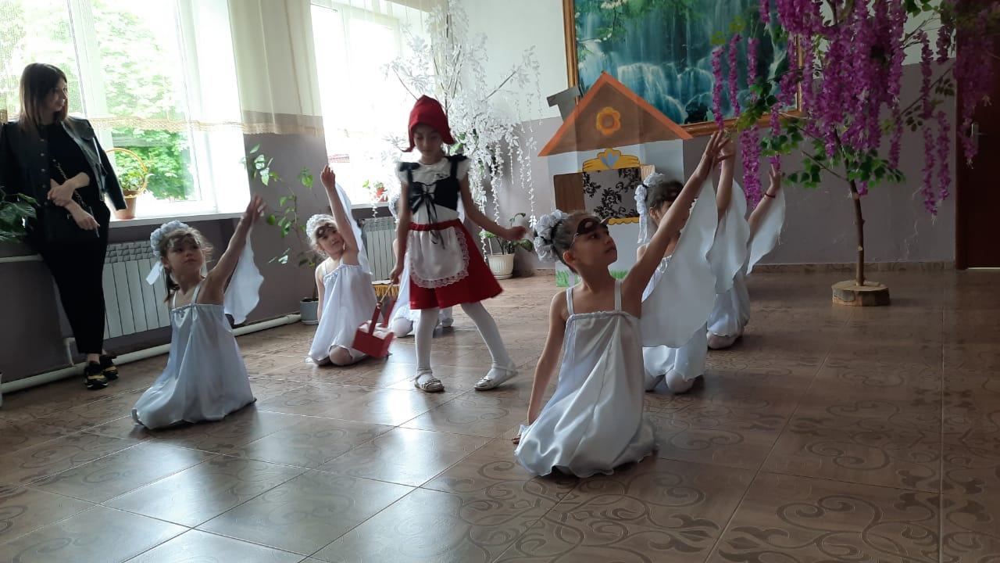 Участники семинара отметили высокий уровень системы профилактической работы школы

